“智能洗车”系統
軟件需求規格書
(Software Requirements Spec.)

專案/需求編號:
專案/需求名稱:
版本: | Ver 1.0.0
需求單位:
單位 |  | 專案/需求負責人簽章/日期 |  | 主管簽章/日期
會辦單位:
單位/姓名 |  | 簽章/日期 |  | 單位/姓名 |  | 簽章/日期
單位/姓名 |  | 簽章/日期 |  | 單位/姓名 |  | 簽章/日期
資訊部:
單位 |  | 專案/需求負責人簽章/日期 |  | 主管簽章/日期

版權聲明
本檔所載之各項內容皆屬中國信託商業銀行所有，皆受到中華民國著作權法的保護，未經同意不得以任何形式修改、複製及轉載。

文件制/修訂履歷
版次 | 修訂日期 | 修訂說明 | 作者 | 備註
V1.0.0 | 2008/8/1 | 創建文檔 | 郭佳

目 錄
1. 專案目的 5
2. 交付項目 5
3. 功能需求概述 7
3.1. 功能架構圖 7
3.2. 功能模塊圖 8
3.3. 系統使用者 9
3.4. 主要業務對象 10
3.4.1. 整體業務對象 10
3.4.2. 采購業務對象 11
3.5. 主要業務流程圖 16
3.5.1. 整體業務流程 16
3.5.2. 採購流程 18
3.5.3. 庫存管理流程 19
3.5.4. 帳務處理流程 22
4. 功能模組說明 23
4.1. 基本資料管理模組 23
4.2. 物料管理模組 23
4.3. 卡種管理模組 23
4.4. 庫存管理模組 24
4.5. 帳務管理模組 24
4.6. 匯入匯出管理模組 24
4.7. 報表模組 24
4.8. 功能模組共通處理 24
5. UI規格說明 25
5.1. 進入畫面 25
5.2. 查詢畫面 25
5.3. 明細畫面 26
6. 介面要求 27
6.1. 與FTP SERVER介面 27
6.2. 與LDAP介面 27
7. 安全要求 27
7.1. 認證 27
7.2. 授權 27
7.3. 異動記錄機制 27
8. 性能要求 27
8.1. 回應時間需求 27
8.1.1. 普通維護交易 27
8.1.2. 報表查詢 27
8.2. 系統容量需求 27
9. 系統環境要求 27
9.1. 軟體要求 27
9.2. 硬體要求 28
9.3. 網路架構 29
10. 術語表 30
11. 參考資料 30

專案目的
因現行卡片庫存系統老舊部分功能毀損且不符現行作業模式，為提昇卡片管控效率、簡化出帳作業檢核流程，擬開發第二代卡片庫存管理系統。

交付項目
交付項目 | 內容 | 負責方 |  |  | 備注
交付項目 | 內容 | CTCB  用戶 | CTCB  資訊部 | WITS | 備注
用戶需求規格書 | - 標准操作流程(SOP)  - 功能描述 | ◎
需求訪談記錄 | 需求訪談的記錄 | △ | ○ | ◎ | 由WITS整理後，由CTCB用戶確認簽字生效
軟件需求規格書 | 本文檔 | ○ | △ | ◎ | 由CTCB資訊部門確認簽字生效
系統設計文檔 | - 系統架構設計  - 資料庫設計  - 功能詳細設計 |  | △ | ◎
應用程式原始碼 | 應用程式原始碼 |  |  | ◎
整合測試文檔(WITS) | - 測試計劃  - 測試個案  - 測試缺陷記錄  - 測試報告(測試結果及分析) |  | ○ | ◎
CIMS系統 | CIMS系統（可發佈執行的系統） |  | △ | ◎
SIT文檔(CTCB) | - 測試計劃  - 測試個案  - 測試缺陷記錄  - 測試報告(測試結果及分析) |  | ◎ | ○
UAT文檔(CTCB) | - 測試計劃  - 測試個案  - 測試缺陷記錄  - 測試報告(測試結果及分析) | ◎ | ○ | ○
系統文件12冊 | 000-系統文件清冊  001-系統概述與範圍  002-硬體架構  003-軟體作業環境  004-系統關聯圖  005-系統工能圖  006-系統流程圖  007-程式規格與維護紀錄  008-程式規格與維護紀錄（報表）  009-檔案說明  010-畫面規格說明  011-批次作業說明 |  | △ | ◎ | 在系統交付後，系統上線前依據軟件需求規格書、系統設計文檔的內容來編制系統文件12冊
說明：
- 表示負責該文檔的産出
- 表示協助該文檔的産出（提供支援或提供Review的意見）
△ 表示審核驗收並生效該文檔

功能需求概述

功能架構圖
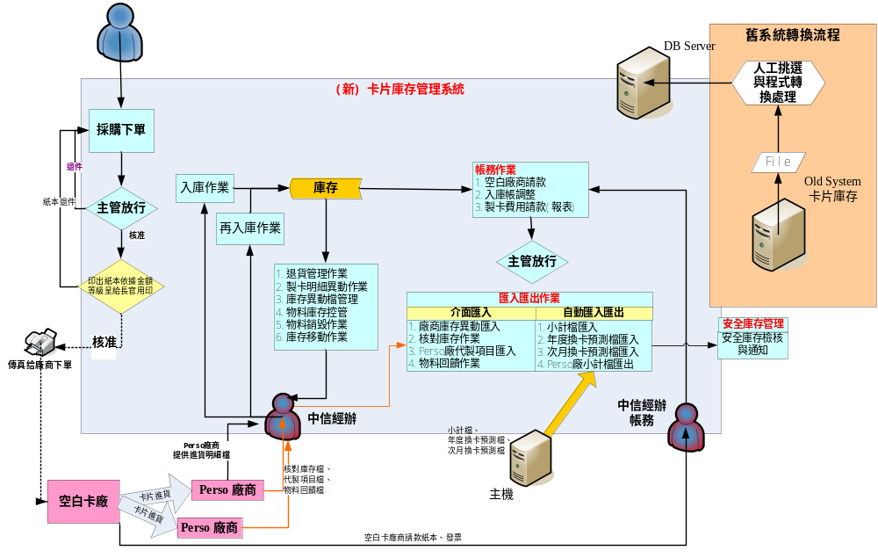

功能模塊圖
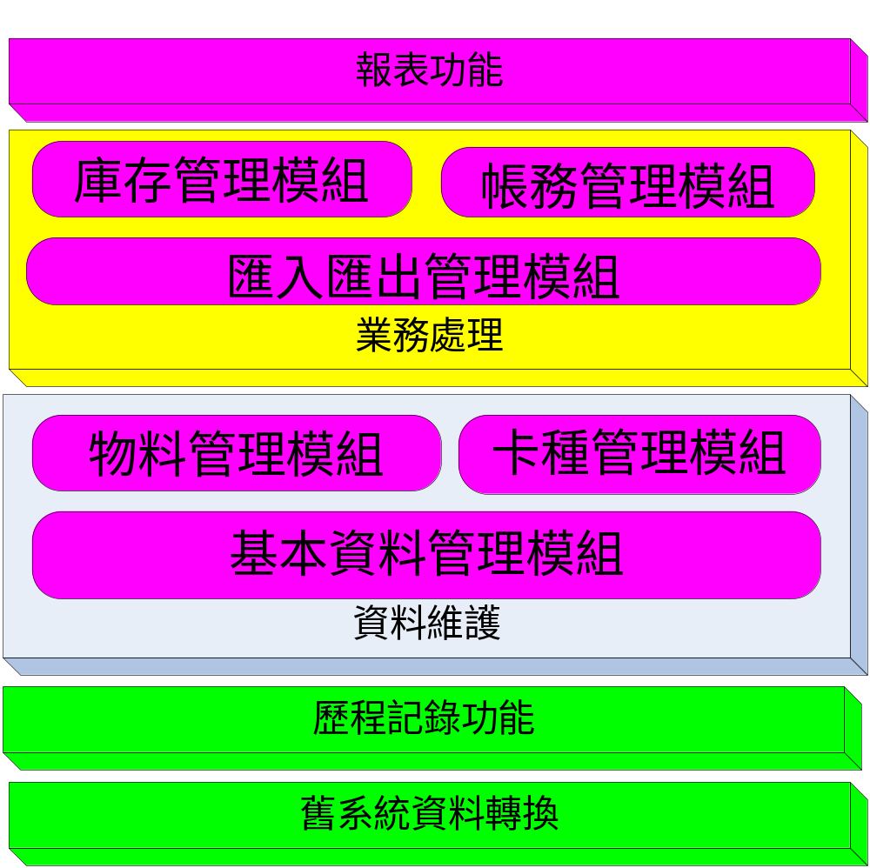

系統使用者
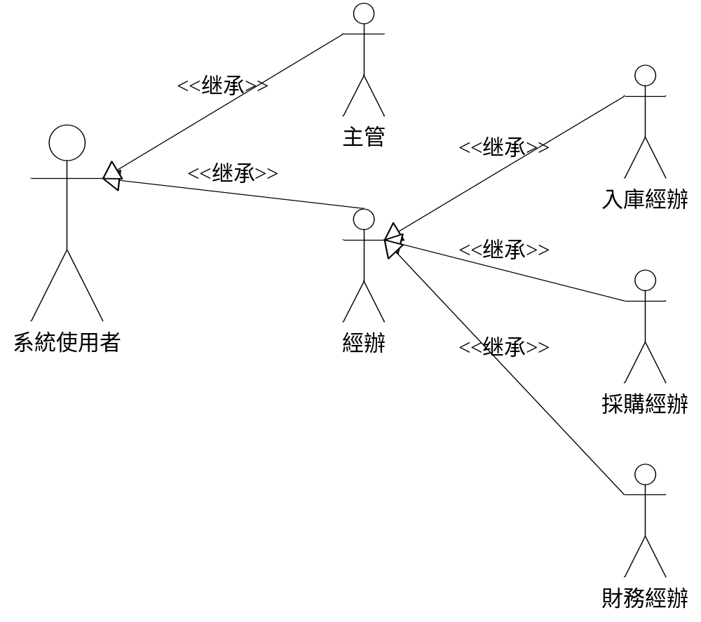

序號 | 角色名稱 | 角色說明
1 | 系統使用者 | 指所以會使用卡片庫存管理系統的人員
2 | 主管 | 負責對系統中的流程進行核准，並能夠使用系統獲得所需的業務報表
3 | 采購經辦 | 負責維護系統中的預算、合約並根據庫存情況進行下單作業。
4 | 入庫經辦 | 根據訂單資訊，管理空白卡及物料的庫存相關作業
5 | 財務經辦 | 根據實際的入庫信息，進行出帳及入帳作業。

主要業務對象

整體業務對象

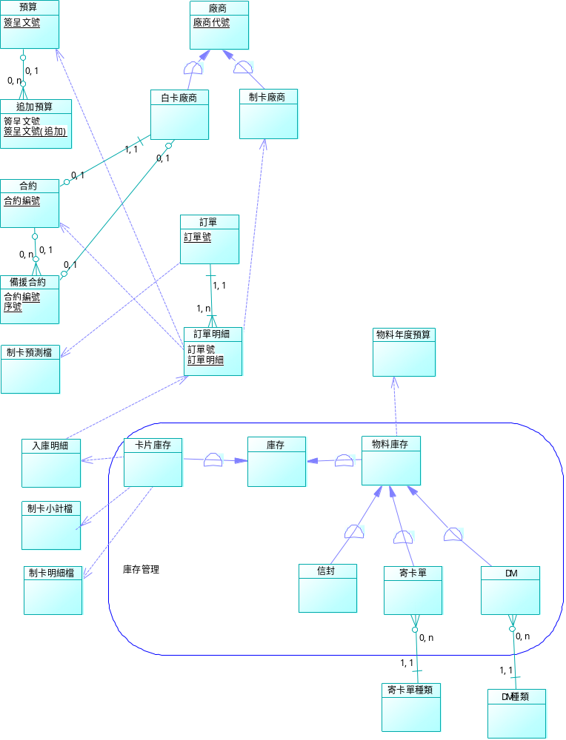

采購業務對象

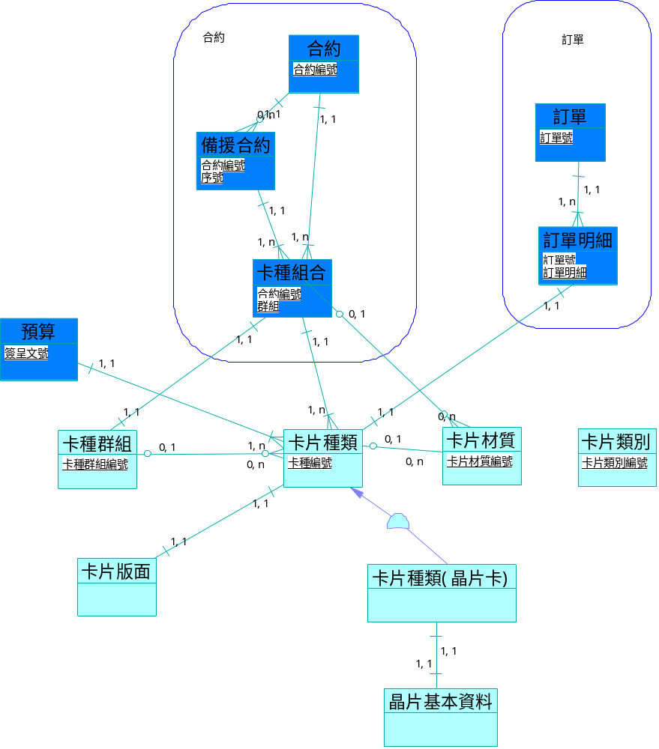

主要業務對象 | 標識(KEY) | 主要屬性 | 說明
預算 | 簽呈文號 | 金額
預算 | 簽呈文號 | 卡數
預算 | 簽呈文號 | 上傳簽呈影像檔路徑
預算 | 簽呈文號 | 群組
預算 | 簽呈文號 | 已選卡種
預算 | 簽呈文號 | 有效期間（起）
預算 | 簽呈文號 | 有效期間（迄）
預算 | 簽呈文號 | 總卡數
預算 | 簽呈文號 | 總金額
預算 | 簽呈文號 | 當前剩餘總卡數
預算 | 簽呈文號 | 當前剩餘總金額
追加預算 | 簽呈文號 | 主簽呈文號
追加預算 | 簽呈文號 | 金額
追加預算 | 簽呈文號 | 卡數
追加預算 | 簽呈文號 | 有效期間（起）
追加預算 | 簽呈文號 | 有效期間（迄）
追加預算 | 簽呈文號 | 上傳簽呈影像檔路徑
合約 | 合約編號 | 合約名稱
合約 | 合約編號 | 合約廠商
合約 | 合約編號 | 總卡數
合約 | 合約編號 | 上傳簽呈影像檔路徑
合約 | 合約編號 | 合約時間（起）
合約 | 合約編號 | 合約時間（迄）
備援合約 | 合約編號 | 合約名稱
備援合約 | 合約編號 | 主合約編號
備援合約 | 合約編號 | 合約廠商
備援合約 | 合約編號 | 總卡數
備援合約 | 合約編號 | 上傳簽呈影像檔路徑
備援合約 | 合約編號 | 合約時間（起）
備援合約 | 合約編號 | 合約時間（迄）
合約群組 | 合約編號  群組編號 | 合約編號
合約群組 | 合約編號  群組編號 | 群組編號
合約群組 | 合約編號  群組編號 | 計價方式 | 分為：基本和級距
合約群組 | 合約編號  群組編號 | 基本價格
合約卡種 | 合約編號  卡種編號 | 合約編號
合約卡種 | 合約編號  卡種編號 | 群組編號
合約卡種 | 合約編號  卡種編號 | 卡種編號
合約卡種 | 合約編號  卡種編號 | 卡別編號
合約卡種 | 合約編號  卡種編號 | 合約卡種級距價格系統流水號
合約卡種 | 合約編號  卡種編號 | 合約群組材質系統流水號
合約卡種級距價格 | 系統流水號 | 系統流水號
合約卡種級距價格 | 系統流水號 | 合約編號
合約卡種級距價格 | 系統流水號 | 群組編號
合約卡種級距價格 | 系統流水號 | 卡種編號
合約卡種級距價格 | 系統流水號 | 卡別編號
合約卡種級距價格 | 系統流水號 | 最小數量
合約卡種級距價格 | 系統流水號 | 最大數量
合約卡種級距價格 | 系統流水號 | 單價
合約群組材質 | 系統流水號 | 系統流水號
合約群組材質 | 系統流水號 | 合約編號
合約群組材質 | 系統流水號 | 群組編號
合約群組材質 | 系統流水號 | 材質編號
合約群組材質 | 系統流水號 | 單價
訂單 |  | 訂單編號
訂單 |  | 結案狀態 | 未結案/已結案
訂單 |  | 放行狀態 | 暫存/待放行/已放行/退回/已結案
訂單 |  | 定購日 | 創建訂單的系統時間
訂單 |  | 放行日 | 狀態修改為放行的系統時間
訂單 |  | 訂單創建人
訂單 |  | 訂單放行人
訂單流水 | 訂單流水編號 | 訂單流水編號
訂單流水 | 訂單流水編號 | 訂單編號
訂單流水 | 訂單流水編號 | 群組
訂單流水 | 訂單流水編號 | 卡種
訂單流水 | 訂單流水編號 | 卡片數量
訂單流水 | 訂單流水編號 | 預訂交貨日
訂單流水 | 訂單流水編號 | 晶片名稱
訂單流水 | 訂單流水編號 | 晶片狀態數量
訂單流水 | 訂單流水編號 | 備註
訂單流水 | 訂單流水編號 | 交貨地點
訂單流水 | 訂單流水編號 | 緊急程度
訂單流水 | 訂單流水編號 | 結案狀態 | 未結案/已結案
訂單流水 | 訂單流水編號 | 是否出帳
廠商 | 廠商代號 | 廠商類別 | 白卡供應商/製卡廠商
制卡廠商 | 廠商代號 | 卡片庫存量
制卡廠商 | 廠商代號 | 信封庫存量
制卡廠商 | 廠商代號 | 寄卡單庫存量
制卡廠商 | 廠商代號 | DM庫存量
信封年度預算 | 年份、信封品名 | 單價
信封年度預算 | 年份、信封品名 | 安全存量
寄卡單年度預算 | 年份、寄卡單品名 | 單價
寄卡單年度預算 | 年份、寄卡單品名 | 安全存量
DM | 使用時機、使用區間 | DM名稱
DM | 使用時機、使用區間 | 耗損比率
DM | 使用時機、使用區間 | 安全存量
卡種群組 | 卡種群組編號 | 卡種群組編號
卡種群組 | 卡種群組編號 | 用途
卡種群組 | 卡種群組編號 | 群組名稱
卡片種類 | 卡種編號 | 卡種編號
卡片種類 | 卡種編號 | 卡種群組編號
卡片種類 | 卡種編號 | 帳務群組編號
卡片種類 | 卡種編號 | 小計TYPE
卡片種類 | 卡種編號 | TYPE
卡片種類 | 卡種編號 | AFFINITY
卡片種類 | 卡種編號 | PHOTO
卡片種類 | 卡種編號 | 版面簡稱
卡片種類 | 卡種編號 | 卡片全名
卡片種類 | 卡種編號 | 信封編號
卡片種類 | 卡種編號 | 寄卡單編號
卡片種類 | 卡種編號 | 卡片類別編號
卡片種類 | 卡種編號 | 上傳卡片圖檔路徑
卡片類別 | 卡片類別編號 | 卡片類別編號
卡片類別 | 卡片類別編號 | 卡種群組
卡片類別 | 卡片類別編號 | 卡片類別
卡片類別 | 卡片類別編號 | 報表使用 | 是/否
卡片類別 | 卡片類別編號 | 匯入使用 | 是/否
信封 | 信封編號 | 信封類別編號
信封 | 信封編號 | 品名
信封 | 信封編號 | 單價
信封 | 信封編號 | 耗損率 | 百分比
信封 | 信封編號 | 安全存量
信封 | 信封編號 | 最低安全庫存
信封 | 信封編號 | 安全天數
寄卡單種類 | 寄卡單種類編號 | 寄卡單編號
寄卡單種類 | 寄卡單種類編號 | 品名
寄卡單種類 | 寄卡單種類編號 | 單價
寄卡單種類 | 寄卡單種類編號 | 耗損率 | 百分比
寄卡單種類 | 寄卡單種類編號 | 安全存量
寄卡單種類 | 寄卡單種類編號 | 最低安全庫存
寄卡單種類 | 寄卡單種類編號 | 安全天數
卡片版面 | 卡片種類、卡片批號 | 送審日期
卡片版面 | 卡片種類、卡片批號 | 送審狀態
卡片版面 | 卡片種類、卡片批號 | 完成日期
入庫明細 | 訂單流水編號、庫存地、卡片批號、入庫日期 | 本次入庫數
入庫明細 | 訂單流水編號、庫存地、卡片批號、入庫日期 | 訂單版面名稱(卡種)
入庫明細 | 訂單流水編號、庫存地、卡片批號、入庫日期 | 原訂購卡片數
入庫明細 | 訂單流水編號、庫存地、卡片批號、入庫日期 | 剩餘卡數
入庫明細 | 訂單流水編號、庫存地、卡片批號、入庫日期 | 累積進貨卡數
入庫明細 | 訂單流水編號、庫存地、卡片批號、入庫日期 | 抽驗方式
入庫明細 | 訂單流水編號、庫存地、卡片批號、入庫日期 | 實際入庫數 | 本次入庫數-測試卡
入庫明細 | 訂單流水編號、庫存地、卡片批號、入庫日期 | 入庫明細狀態
卡片材質 | 材質名稱 | 單價金額
異動歷史檔 | 系統流水號 | 系統流水號
異動歷史檔 | 系統流水號 | 異動類型 | 預算/合約/訂單
異動歷史檔 | 系統流水號 | 異動對象編號
異動歷史檔 | 系統流水號 | 異動人
異動歷史檔 | 系統流水號 | 異動日期
異動歷史檔 | 系統流水號 | 異動原因
卡種月庫存量（預計） | 月份  卡種 | 月份 | YYYYMM
卡種月庫存量（預計） | 月份  卡種 | 卡種
卡種月庫存量（預計） | 月份  卡種 | 數量
卡種日庫存量（預計） | 日期  卡種 | 日期 | YYYYMMDD
卡種日庫存量（預計） | 日期  卡種 | 卡種
卡種日庫存量（預計） | 日期  卡種 | 數量

主要業務流程圖

整體業務流程
圖例說明
序號 | 符號名稱 | 符號說明 | 示例
1 | 粗實線 | 說明物流情況 | 
2 | 細實績 | 說明信息流情況 | 
3 | 紅線圈 | 圈內包含具體的業務功能 | 
4 | 多層卡片 | 實物對象 | 
5 | 灰色方塊 | 業務對象 | 

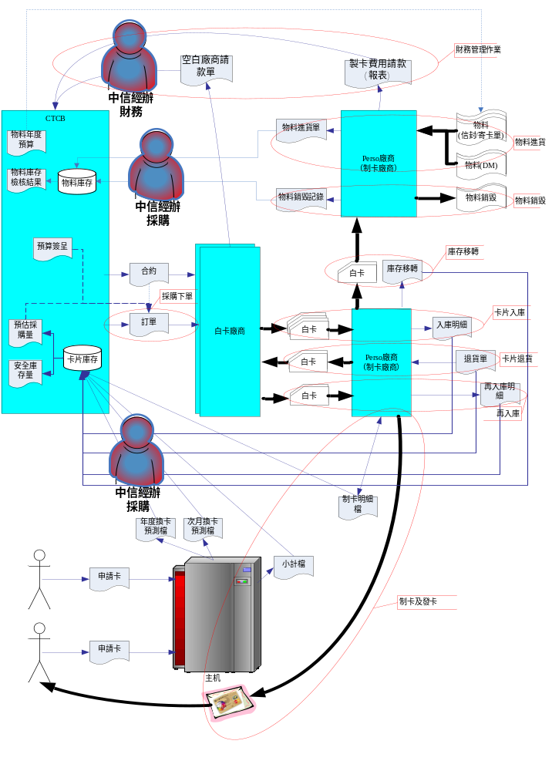

採購流程
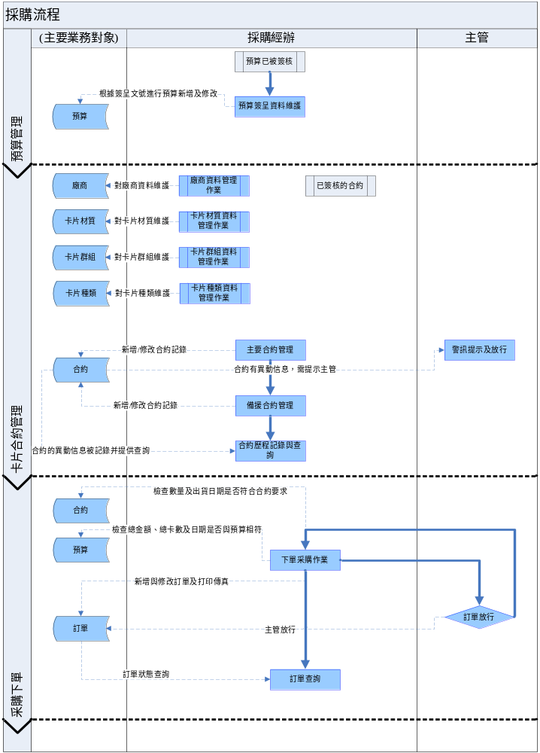

庫存管理流程

物料庫存管理流程
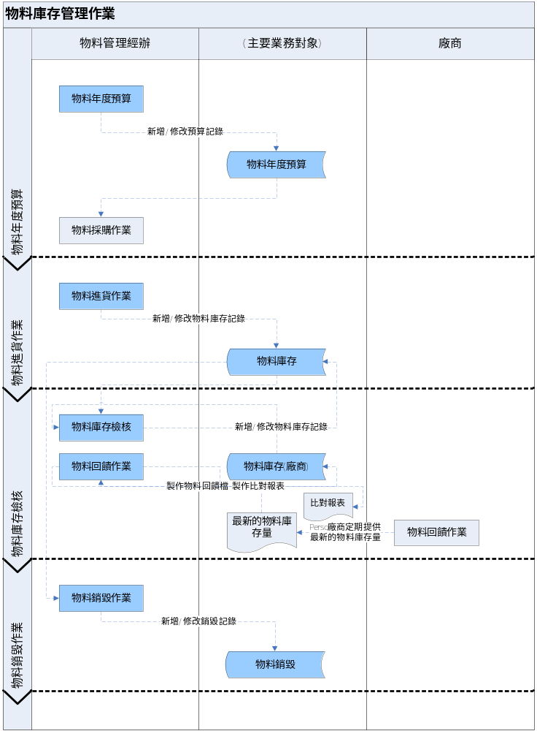

卡片庫存管理作業
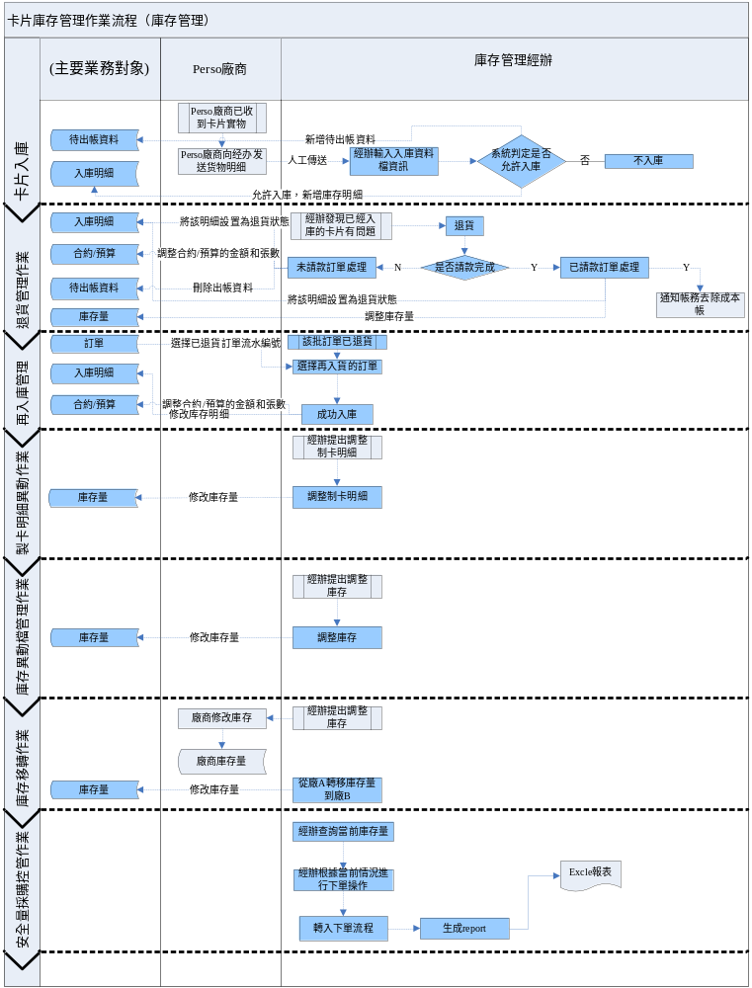
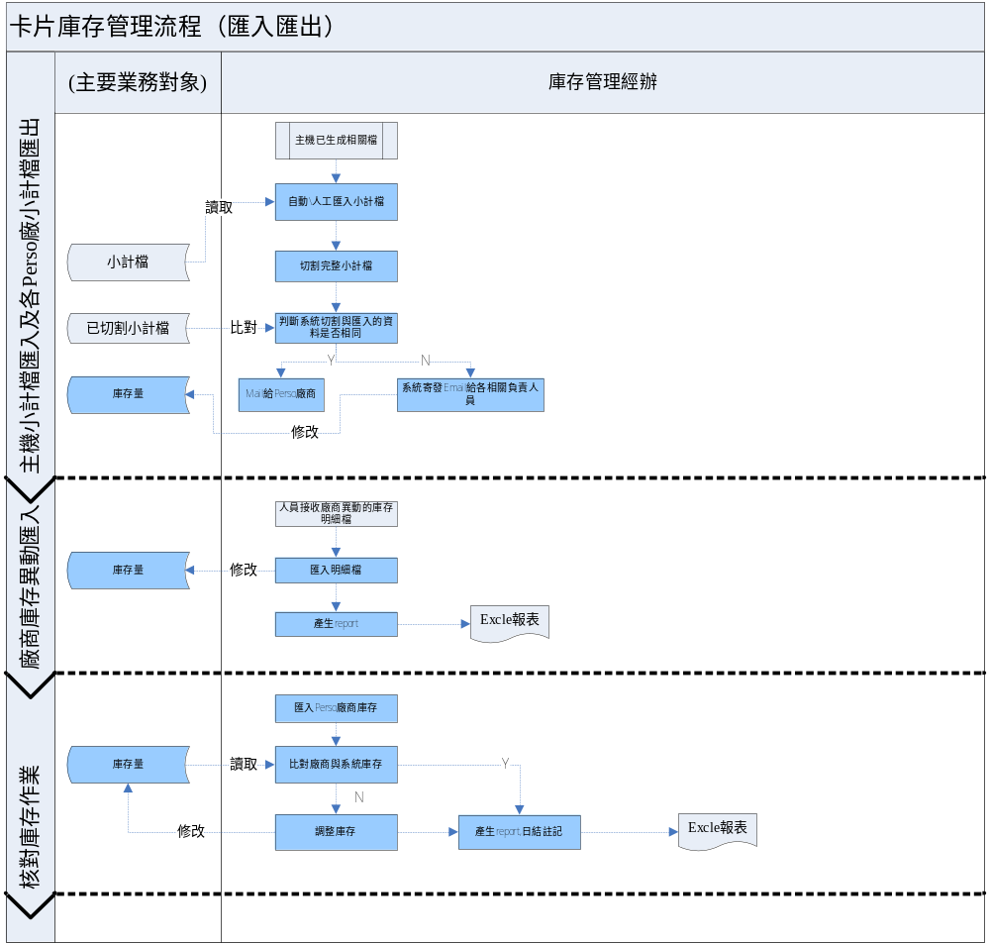

帳務處理流程
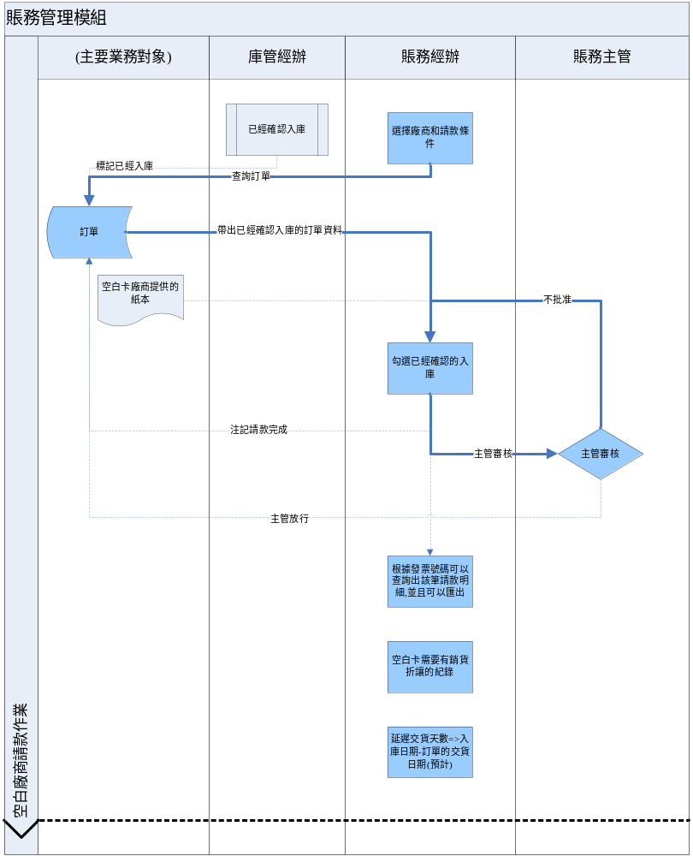

功能模組說明

基本資料管理模組

功能編號 | 功能名稱 | 使用者 | 功能說明
CI_BASEINFO_001 | 預算管理作業 | 採購經辦 | 採購經辦對各卡種進行新增，修改，追加，刪除預算等操作。
CI_BASEINFO_002 | 卡片合約管理作業 | 採購經辦 | 採購經辦對卡片合約和備援合約進行新增、查詢、修改、刪除操作。
CI_BASEINFO_003 | 廠商資料管理作業 | 採購經辦 | 採購經辦對各廠商的資料資訊進行新增，修改，刪除等操作。
CI_BASEINFO_041 | 角色管理 | 系統管理員 | 維護系統中的角色，具體包括角色的查詢、新增、修改、刪除。
CI_BASEINFO_042 | 使用者資料維護 | 系統管理員 | 經由LDAP取得用戶資料，並新增入系統，同時提供修改及刪除功能。
CI_BASEINFO_008 | 特殊材質基本檔 | 採購經辦 | 採購經辦對各種特殊材質資料進行新增，修改，刪除等操作。
CI_BASEINFO_009 | 晶片規格變化表 | 採購經辦 | 查詢晶片規格變化，匯出查詢結果至 excel 檔。
CI_BASEINFO_010 | 公式定義 | 採購經辦 | 採購經辦對各種公式進行設置與修改操作。

物料管理模組
功能編號 | 功能名稱 | 使用者 | 功能說明
CI_MATERIAL_001 | 信封基本管理作業 | 採購經辦 | 對物料中的信封種類資料進行維護。
CI_MATERIAL_002 | 寄卡單基本資料管理作業 | 採購經辦 | 對寄卡單基本資料進行維護，包括新增、修改、刪除等操作。
CI_MATERIAL_003 | DM種類基本檔 | 採購經辦 | 採購經辦對DM種類基本資訊進行新增、查詢、修改、刪除操作。

卡種管理模組
功能編號 | 功能名稱 | 使用者 | 功能說明
CI_CARDTYPE_001 | 卡種群組維護作業 | 採購經辦 | 對卡種群組進行新增、修改、刪除作業。
CI_CARDTYPE_002 | 卡種基本資料維護作業 | 採購經辦 | 此作業有新增, 修改, 刪除, 及查詢功能。
CI_CARDTYPE_003 | 卡片版面送審檢核管理作業 | 採購經辦 | 採購經辦對各卡種的版面進行送審檢核。
CI_CARDTYPE_004 | Perso項目基本檔 | 採購經辦 | 此作業有新增, 修改, 刪除, 及查詢功能。
CI_CARDTYPE_006 | 制卡類別設定 | 採購經辦 | 對制卡類別進行維護。
CI_CARDTYPE_007 | 小計檔與匯入項目設定 | 採購經辦 | 設定主機與卡種群組/制卡類別的對應關係。
CI_CARDTYPE_008 | 晶片基本資料維護作業 | 採購經辦 | 採購經辦對晶片基本資料進行新增、查詢、修改、刪除操作。
CI_CARDTYPE_009 | 預估專案消耗卡數量 | 採購經辦 | 採購經辦預估並維護某期間內的專案消耗卡數量 (以月為單位) 。
CI_CARDTYPE_010 | 預估每日監控卡種數量調整 | 採購經辦 | 採購經辦預估並維護某期間內的專案消耗卡數量 (以日為單位)。

庫存管理模組
功能編號 | 功能名稱 | 使用者 | 功能說明
CI_DEPOSITORY_002 | 採購下單作業 | 主管及採購經辦 | 採購經辦對訂單放行進行新增、查詢、修改、刪除操作。  主管對訂單進行放行、退回操作。
CI_DEPOSITORY_009 | 物料年度預算作業 | 採購經辦 | 採購經辦使用該功能對年度物料預算及採購的相關金額資訊進行新增、修改、查詢、及匯出成 excel 格式。
CI_DEPOSITORY_010 | 物料庫存控管 | 入庫經辦 | 結算紙品物料，及檢核本系統的物料庫存狀況。
CI_DEPOSITORY_013 | 預估採購下單作業 | 採購經辦 | 此預估作業是針對某perso廠的卡種預估，以進行自動生成採購下單。
CI_DEPOSITORY_014 | 每日監控作業 | 採購經辦 | 監控每日的庫存量。

帳務管理模組

匯入匯出管理模組
功能編號 | 功能名稱 | 使用者 | 功能說明
CI_INOUT_002 | 廠商庫存異動匯入 | 入庫經辦 | 匯入異動，刪除異動，并可對資料進行手工輸入

報表模組

功能模組共通處理

- 系統有遇到日期欄位，預設需帶當年/當月/當日或當年/當月。
- 畫面日期的選擇，如無特殊說明，顯示到日的一律用日期元件顯示，如果僅顯示年或年月一律用下拉Bar。
- 需要上傳影像檔的欄位元元，在上傳成功以後會顯示圖標。
- 新增和修改成功後，將停留在當前頁面，並在頁面上出現相關系統提示資訊。

UI規格說明

進入畫面
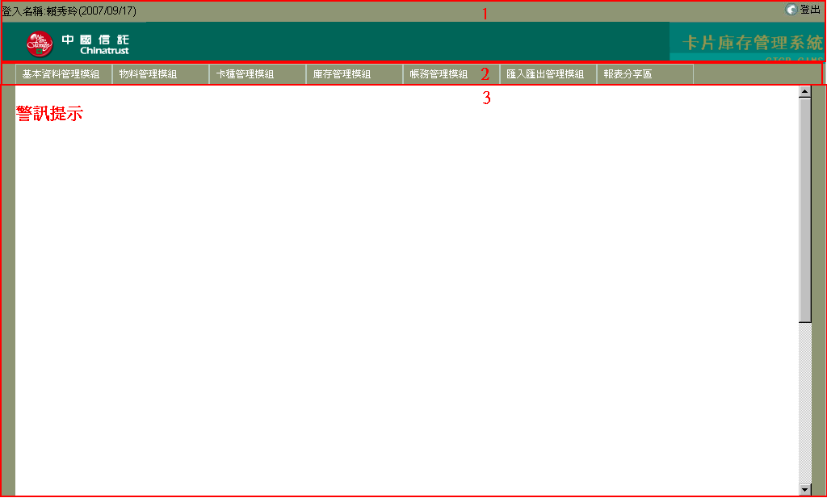
- 標題區：主要顯示目前登入賬號的資訊以及登出的快捷按鍵
- 菜單區：用戶許可權限內的功能列表,多級菜單
- 內容區：用戶正常工作區

查詢畫面
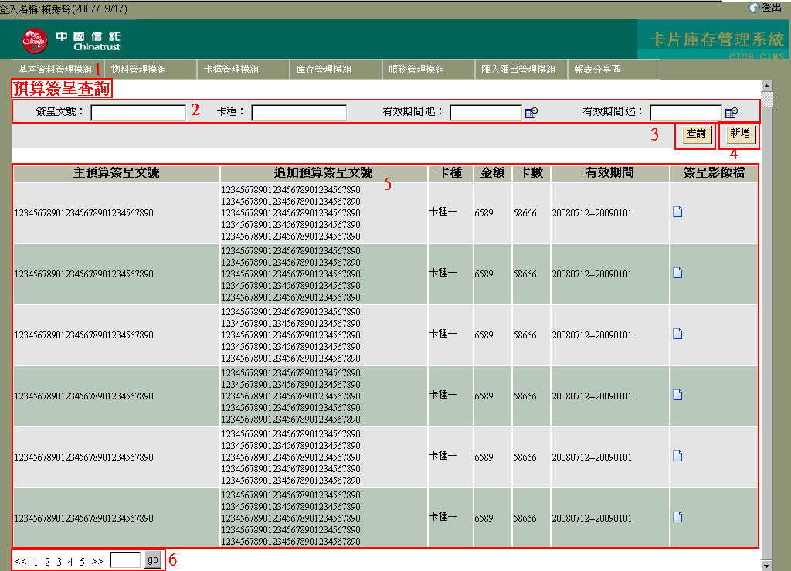
- 功能名稱：用紅字顯示當前功能的名稱
- 查詢條件輸入區：輸入查詢條件,若欄位後有日曆圖標的代表點擊後有日曆提供選擇
- 查詢按鈕：點擊查詢按鈕下方會顯示按照查詢條件查詢出的結果
- 新增按鈕：點擊新增按鈕,會進入新增畫面
- 查詢結果顯示區：用Grid顯示的查詢結果,點擊後可以進入明細畫面或修改畫面
- 翻頁：對查詢結果進行翻頁,可以直接點擊數字進入某一頁,或者輸入數字後按go直接進入某一頁

明細畫面
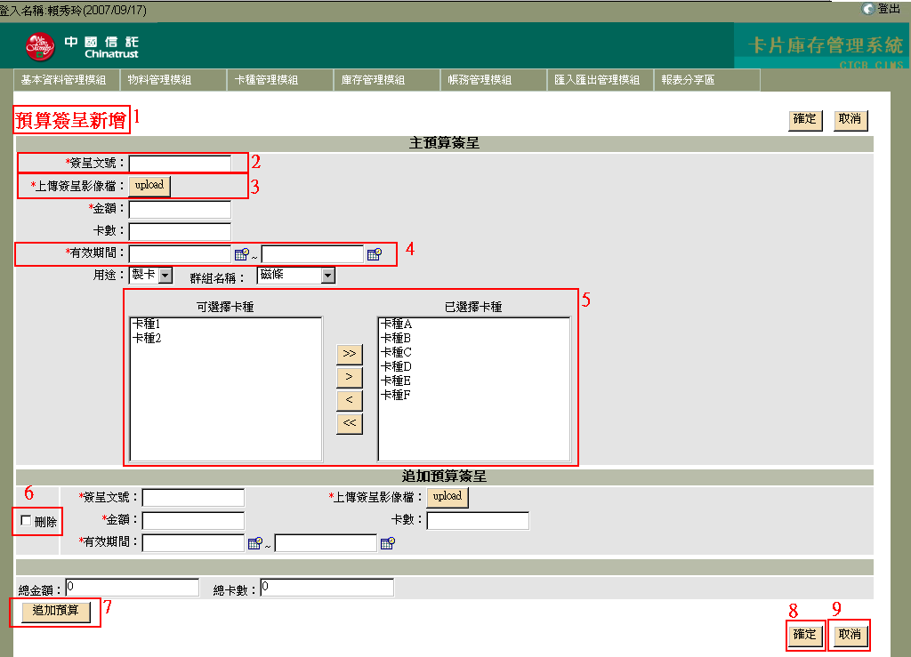
- 功能名稱：用紅字顯示當前功能的名稱
- 輸入框：可以手動輸入,欄位名帶紅色*號代表必填欄位
- 上傳按鈕：點擊後可以上傳檔, 欄位名帶紅色*號代表必填欄位
- 日期選擇：點擊日曆圖標可以選擇日期
- 列表選擇：可以在左邊列表或右邊列表中選擇多行.>>代表左邊列表中的資料全部移動到右邊列表中,>代表左邊列表中選中的資料移動到右邊列表中,<代表右邊列表選中的資料移動到左邊列表,<<右邊列表中全部資料移動到左邊列表
- 刪除CheckBox：勾選後,點擊確定時會刪除這筆資料
- 追加預算：點擊後新增一筆明細的資料
- 確定按鈕：儲存新增
- 取消按鈕：取消此次新增.

介面要求

與FTP SERVER介面
系統透過FTP介面與主機通訊，取得小計檔。與廠商庫存進行比對。

與LDAP介面
透過LDAP介面，進行用戶的認證。

安全要求

認證
系統通過LDAP介面，配合中國信託LDAP權限控管機制。

授權
系統按用戶、角色、功能來控制系統的許可權，並將許可權控制到功能操作（如新增、修改、刪除、查詢）一級。

異動記錄機制
對系統中的重要業務物件的異動，將進行LOG處理，當有需要時，可以進行查詢並定位具體的修改時間及修改原因。

性能要求

回應時間需求

普通維護交易
- 回應時間最大不超過5秒
- 平均回應時間在1-3秒之內

報表查詢
- 回應時間最大不超過20秒
- 平均回應時間在5-10秒之內

系統容量需求
- 靜態用戶（系統註冊用戶）最大數為20
- 動態用戶（在線用戶）最大數為10
- 系統最大並發數為5
- DB容量為2G

系統環境要求

軟體要求
  - Microsoft Windows 2003 Standard Edition (TC)
  - Microsoft SQL Server 2005 Enterprise Edition (TC)
  - Microsoft SQL Server 2005 Reporting Service (TC)
  - Net Framework v2.0 (TC)
  - Internet Explorer 6 (TC)
- 開發工具：Microsoft Visual Studio.NET 2005 C# or VB.NET

硬體要求
  - Production
    - Web Server+AP Server 一台
      - IBM X3850 8864-4RV
      - Intel Xeon MP 7140N 3.3G Dual Core x 4或以上等級
      - 4GB RAM或以上
      - SCSI Hard disk：73GB 10K RPM SAS HDD (SFF 2.5") (HOT-SWAP) x 5
    - DB Server 一台
      - IBM X3850 8864-4RV
      - Intel Xeon MP 7140N 3.3G Dual Core x 2或以上等級
      - 4GB RAM或以上
      - SCSI Hard disk：146GB 10K 2.5" Hot-Swap SAS HDD x 5
    - Reporting Server 一台
      - IBM X3850 8864-4RV
      - Intel Xeon MP 7140N 3.3G Dual Core x 2或以上等級
      - 4GB RAM或以上
      - SCSI Hard disk：36GB 10K RPM SAS HDD (SFF 2.5") (HOT-SWAP) x 3
  - SIT/UAT
    - Web Server + AP Server 一台
      - IBM X3550 7978-4AV
      - Intel Xeon Dual Core 2.0 GHz / 1333MHz / 4MB L2 Cache (EM64T)或以上等級
      - 2GB RAM或以上
      - SCSI Hard disk：36GB 10K RPM SAS HDD (SFF 2.5") (HOT-SWAP) x 3
    - DB Server + Reporting Server 一台
      - IBM X3550 7978-4AV
      - Intel Xeon Dual Core 2.0 GHz / 1333MHz / 4MB L2 Cache (EM64T)或以上等級
      - 2GB RAM或以上
- SCSI Hard disk：146GB 10K 2.5" Hot-Swap SAS HDD x 3

網路架構
系統為將來的系統擴充預留介面，以滿足業務的擴充。不同地區的業務部門可以共同使用此業務系統。系統針對不同地區架設不同的網站及Database，根據業務量的大小 ，可以架設在同一服務器上，也可以架設在單獨的服務器上。用戶在通過認證後，通過選擇下拉選單中的不同的地區，來訪問不同地區的業務數據。

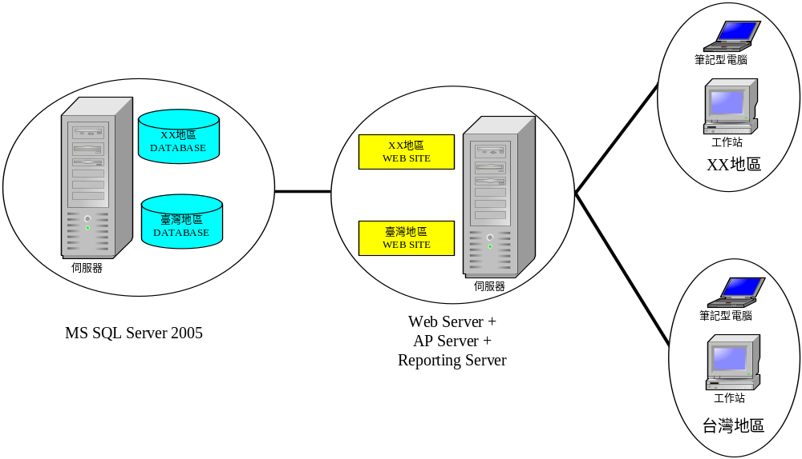

術語表
無

參考資料
《卡片庫存管理系統專案規划書-20080717.doc》

